Струкова Марина Валерьевна, учитель физики, муниципального бюджетного общеобразовательного учреждения « Средняя общеобразовательная школа №7 имени Героя Советского Союза Б. С. Левина» г. Смоленска
Маршрутный лист учащегося по теме урока: Электромагнитные явления»

Тема ________________________________________________.

Гипотеза | В начале урока | В конце урока
Магнит притягивает к себе все металлы
У каждого магнита есть свое поле
Магнит передает свои свойства другим металлам

Эксперимент №1(пакет №1) « Магнит притягивает к себе все металлы»
- Проверьте действие магнита на предметы (алюминиевая проволока, медная проволока, стальная проволока, ложка из нержавеющей стали №1, ложка и нержавеющей стали №2, пробка)
- Результат запишите в таблицу.
Физический вывод | Житейская мудрость

Магнит -……………….тело, состоящее из …………………..……., обладающее свойством притягивать …………………….
Эксперимент №2 (проводит учитель) « У каждого магнита есть свое поле»
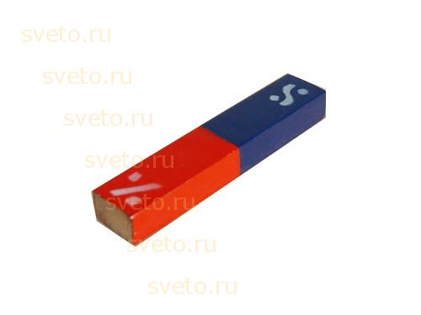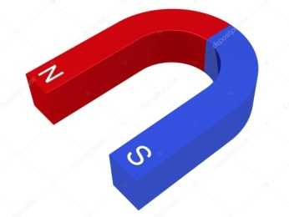
Физический вывод | Житейская мудрость | Наблюдение в жизни.
Эксперимент №3 (пакет №2) « Магниты взаимодействуют друг с другом»
- Положите магниты напротив друг – друга одноименными полюсами, а затем разноименными. Пронаблюдайте характер взаимодействия.
- Результат запишите в таблицу.
Физический вывод | Житейская мудрость | Применение
Эксперимент №4 (пакет №3) «Магнит передает свои свойства другим металлам»
- Проверьте, обладает ли скрепка магнитными свойствами: притягивает ли она другие скрепки?
- Прижмите скрепку к магниту (из пакета №2) и посмотрите, притягивает ли она скрепки. Возможно ли построить гирлянду из скрепок? Результат запишите в таблицу.
Физический вывод | Житейская мудрость
Домашнее задание:
- П. 18 (1,4,5) . № 20.1, 20.35

Листая историю

Слово «Магнит» происходит от древнегреческого Μαγνῆτις λίθος (Magnētis líthos), «камень из Магнезии» — от названия региона Магнисия и древнего города Магнесия в Малой Азии, где в древности были открыты залежи магнетита. Первоначально его так и называли «Камень из магнезии». Затем, видимо, желая облегчить написание, слово превращается в «Магнезит». При дальнейшем переписывании и переводах часть букв была утеряна, и появилось слово «Магнит».
Магнезит.
Магнези́т (устаревший синоним — магни́тный железня́к) Fe₂O₃ — широко распространённый минерал чёрного цвета из класса оксидов, природный оксид железа(II,III).
Магнитные руды отличаются тем, что в их основе заложен оксид, имеющий магнитные свойства, но при сильном нагреве они теряются. Количество этого типа породы в природе ограничено, но содержание железа в нем может не уступать красному железняку. Внешне он выглядит как твердые кристаллы черно-синего цвета.
Листая словари:
Словарь С. И. Ожегова: «Магнит – камень из железной руды, обладающий свойством притягивать железные или стальные предметы».
Словарь Д. Н. Ушакова: «Магнит - кусок железной руды или стали, обладающий свойством притягивать одни тела и отталкивать другие».

Виды магнитов:

Типичный постоянный магнит — это прямой или изогнутый в виде подковы намагниченный железный брусок.
Поэма Тита Лукреция Кара «О природе вещей»
Мне остается сказать, по какому закону природы
То происходит, что камень притягивать может железо,
Камень же этот по имени месторождения магнитом
Назван был греками, так как он найден в пределах магнетов…

